Andijviestamppot met pittige pinda's
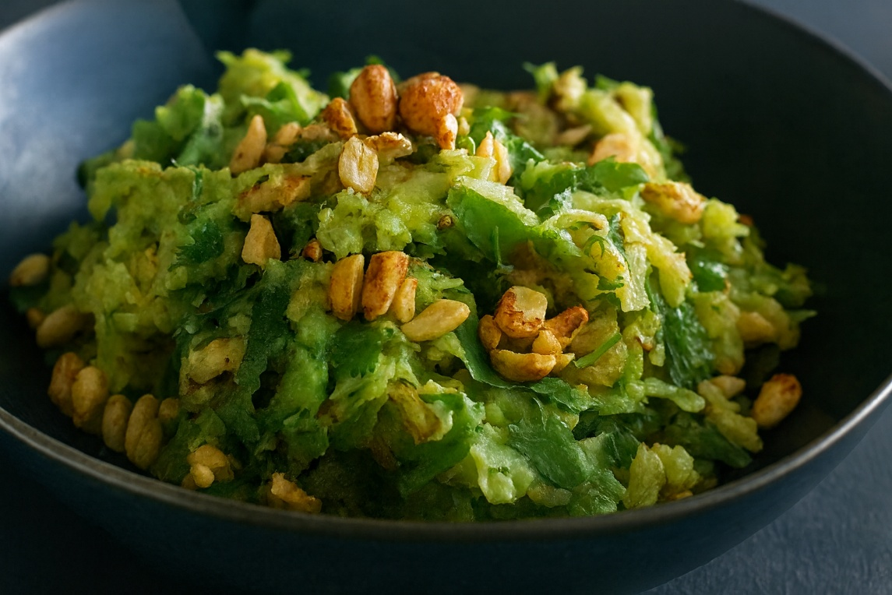

Ingrediënten:4 personen
- 1 ½ kg kruimige aardappelen, in stukken 250 g andijvie, gehakt
- 1 el massala-poeder 150 ml melk, verwarmd
- 1 zak sjalotjes, gesnipperd 1 zak verse koriander (grof gesneden)
- 1 zakje roasted hot pinda's Zongedroogde tomaatjes

Bereiding:
- Kook de aardappelen in 15-20 minuten gaar.
- Giet de aardappelen af en stamp ze fijn. Voeg al roerend de melk toe, zodat een smeuïge puree ontstaat. Schep het sjalotjesmengsel erdoor en voeg de rauwe andijvie toe. Schep alles door de stamppot om scheppend te laten slinken.
- Breng de stamppot op smaak met tomaatjes, zout en versgemalen peper en schep vlak voor het serveren de koriander en de helft van de pinda's erdoor.
- Verdeel de andijviestamppot in 4 diepe borden en strooi de rest van de pinda's erover.

